Učebnice str.32 – 33 přečíst
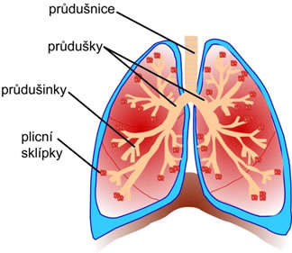
Plíce
Zápis do sešitu – doplnit prázdná místa
Funkce:
      - ________________

      - ________________________
Stavba:
- Měkký a houbovitý párový orgán
- Tvořený – 1) průdušinkami 2) plicními váčky 3) krevními cévami
- na koncích nejtenčích průdušinek -> plicní sklípky – v nich -> přechází kyslík do krve a oxid uhličitý z krve do vzduchu
Dýchání:
- Výměnu vzduchu v plících nazýváme - ___________________
- Při nádechu se plíce _____________ a při výdechu se _____________
- Zajišťují to _____________svaly

- Jsou to: a) _________________ (zdvihají hrudník)

b) _________________ (sval mezi hrudní a břišní dutinou, při stahu se posouvá dolů)

- Dospělí člověk v klidu se nadechne přibližně _____krát za minutu.
- Při průměrném nádechu a výdechu se v plicích vymění ______ litru vzduchu.

Onemocnění plic (3 příklady)
- _______________
- _______________
- Rakovina plic (nejvíce způsobena kouřením)
Kouření:
- Tabákový kouř obsahuje:
- ______________

- oxid uhelnatý (díky němu krev přenáší méně kyslíku)

- ______________ (lepkavé látky, usazují se v plicích a omezují přísun kyslíku do krve)

